Boboli ubrania dziecięce - modny strój na wiosnę!
Boboli ubrania dziecięce to gwarancja najwyższej jakości materiałów, profesjonalnego wykonania oraz wykorzystania najmodniejszych krojów w tym sezonie. Sprawdź, jakie trendy szykują się na sezon wiosenno-letni!

Zastanawiasz się nad odświeżeniem garderoby swojej pociechy? Nie wiesz, która marka spełni twoje wszystkie oczekiwania, jak również przypadnie do gustu najmłodszym? Warto sprawdzić najnowszą kolekcję Boboli, która specjalizuje się w ubraniach dziecięcych. Podpowiadamy, w którym sklepie można spotkać najkorzystniejszą cenę dla twojego portfela.

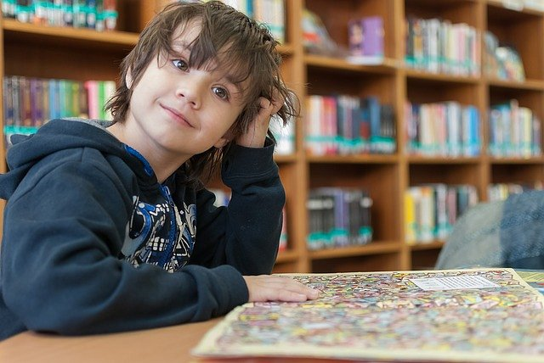
Wygoda i radosne kolory na pierwszym miejscu
Wiosna to czas budzenia się przyrody. Mamy więcej chęci na wychodzenie na zewnątrz i cieszenie się ze słonecznej i ciepłej pogody. Zrzucamy ciepłą odzież i zastanawiamy się nad zestawami również dla swoich najmłodszych pociech. Warto wybrać ubrania dziecięce, które wykonane są z oddychających materiałów oraz nie podrażniają delikatnej skóry. Wygoda i swoboda podczas zabaw na świeżym powietrzu to jeden z głównych warunków. Z pewnością spełnia je marka Boboli. Jej najnowsza kolekcja zachwyca pozytywnymi kolorami, komfortowymi krojami oraz dbałością o każdy detal.

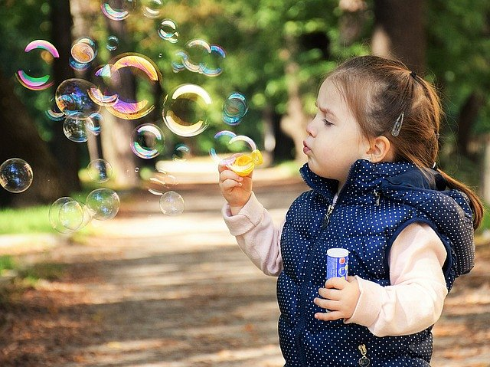
Boboli ubrania dziecięce - gdzie je znaleźć?
Markę Boboli i jej szeroki wybór ubrań dziecięcych można znaleźć w sklepie internetowym Baby Center. Chcemy, aby nasi najmłodsi milusińscy czuli się jak najlepiej podczas procesu dorastania. Dlatego zapewniamy im odpowiednią odzież, obuwie oraz niezbędne akcesoria.

